«Чтобы лето не прошло даром»
Рекомендации учителя – логопеда на летний период.

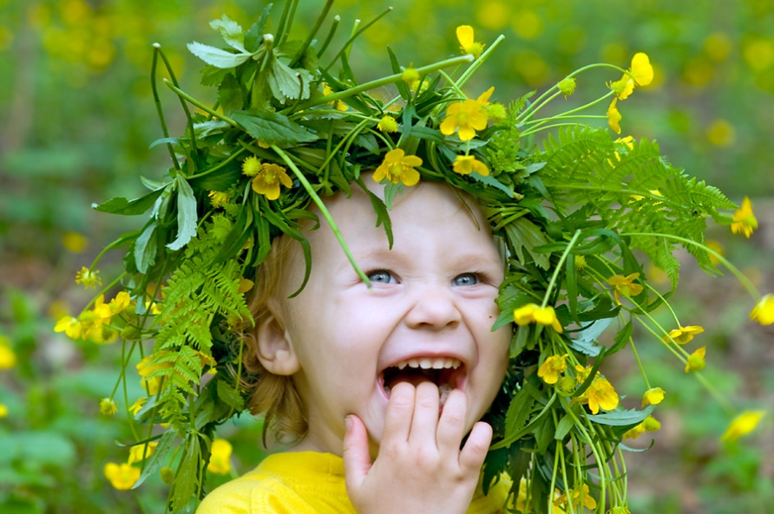

Лето – одно из самых любимых времен года. С ним приходит пора отпусков и детского отдыха. Важно помнить, что сформированные в течение года навыки (выработанные артикуляционные уклады, поставленные звуки, выученные стихи, пальчиковые игры) за летний период могут, как укрепиться и войти в привычный стереотип, так и «потеряться». Поэтому мне бы хотелось дать некоторые рекомендации родителям.

СЛЕДИТЕ ЗА ПРОИЗНОШЕНИЕМ ДЕТЕЙ
Введение звуков в речь ребенка во многом зависит от самодисциплины не только ребенка, но и его родителя. Необходимо сформировать привычку правильного произношения, вытесняя при этом дефектное произношение. В логопедической практике можно столкнуться с тем, что логопеду приходится вновь корректировать звукопроизношение ребенка, т.к. все, что было наработано в течение учебного года, было не закреплено в летний период.
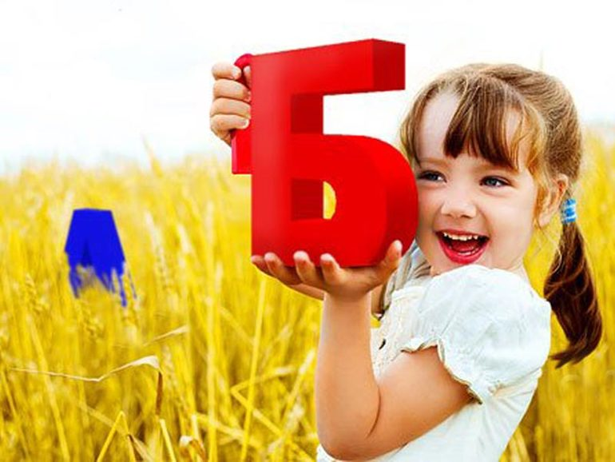
Если ребенку нет еще 5-ти лет, и его речь активно формируется, необходимо помнить основные правила:
- Больше разговаривайте со своим ребенком. Речь взрослого должна быть образцом для подражания. Если ребенок ошибся, то не следует повторять его неправильный «детский» язык, лучше несколько раз повторить его правильную форму.
- Правильная, спокойная замедленная речь окружающих является образцом для ребенка. С малышом нельзя говорить быстро и даже в обычном темпе, так как в этом возрасте еще недостаточно развит слуховой аппарат, и ребенок не все успеет услышать и понять.

ИГРАЕМ И РАЗВИВАЕМ ДЫХАНИЕ
Развитие речевого дыхания играет большую роль в воспитании правильной речи. Дыхательные упражнения развивают продолжительный выдох у детей, формируют сильную воздушную струю через рот. Через игровые упражнения тренируем силу и длительность выдоха:
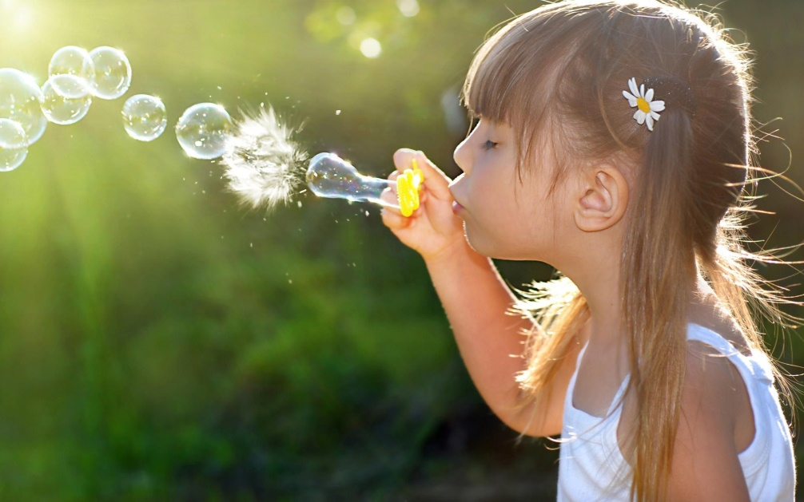
- Обдувать одуванчики одним долгим выдохом и короткими прерывистыми порциями, но только на одном выдохе;
- пускать мыльные пузыри, надувать воздушные шары, круги, мячи;
- играть на музыкальных инструментах (дудках, губных гармошках);
- учится плавать, выдыхая в воду, нырять;
Развивая речевое дыхание ребенка необходимо помнить, что во время выдоха не надувать щеки.

ОБОГАЩАЕМ СЛОВАРНЫЙ ЗАПАС РЕБЕНКА НОВЫМИ СЛОВАМИ И РАЗВИВАЕМ СВЯЗНУЮ РЕЧЬ РЕБЕНКА
Обогащение пассивного и активного словаря ребёнка и развитие у него грамматически правильной фразовой и связной речи – это задача, которую родители должны решать ежедневно. Не упускайте малейшего повода что-то обсудить с вашим ребёнком. Именно обсудить. Одностороннее «говорение», без диалога - малополезно. Неважно, кто при этом молчит: ребёнок или взрослый. В первом случае у детей не развивается активная речь, во втором – пассивная (умение слушать, слышать, понимать речь; своевременно и правильно выполнять речевую инструкцию; вступать в партнёрские отношения; сопереживать услышанное).
Полезно проводить следующие мероприятия, способствующие развитию речи детей.
1. Проводить разнообразные наблюдения за погодой, сезонными изменениями в природе, растениями, птицами, животными, людьми, транспортом. Всё это обязательно нужно комментировать, обсуждать, оформлять в форме беседы. Новые, незнакомые ребёнку слова следует объяснить, повторить несколько раз, научить ребёнка понятно выговаривать их.
2. Полезно вслушиваться в звуки природы и улиц: шелест листьев, шум шагов, гудение машин, голоса птиц, звуки ветра, дождя, грома, града и т.д. Это развивает слуховое внимание.
3. На даче, огороде или дома давайте ребенку посильную помощь. Называйте все действия и показывайте ребенку, что и как вы делаете. В деятельности речевой материал усваивается значительно быстрее и естественнее. Таким образом, вы развиваете словарный запас ребенка, его фразовую речь и мелкую моторику. Например, наблюдения, впечатления, речевые навыки, полученные на даче необычайно ценны и наглядны. Они остаются в памяти ребёнка на всю жизнь. Только здесь ребёнок в естественных условиях усвоит значение глаголов «вскопать», «подрыхлить», «прополоть», «удобрить» и многих других. Не на картинке, а в живую увидит растения в разную пору их вегетативного периода (рост, цветение, плодоношение, увядание). Узнает, как и где вырастают ягоды, овощи и фрукты, каким трудом даётся урожай.

